TURISTIČKA ZAJEDNICA OPĆINA PUNAT
PROGRAM RADA 1
FINANCIJSKI PLAN
TURISTIČKE ZAJEDNICE
OPĆINE PUNAT
ZA 2025.GODINU
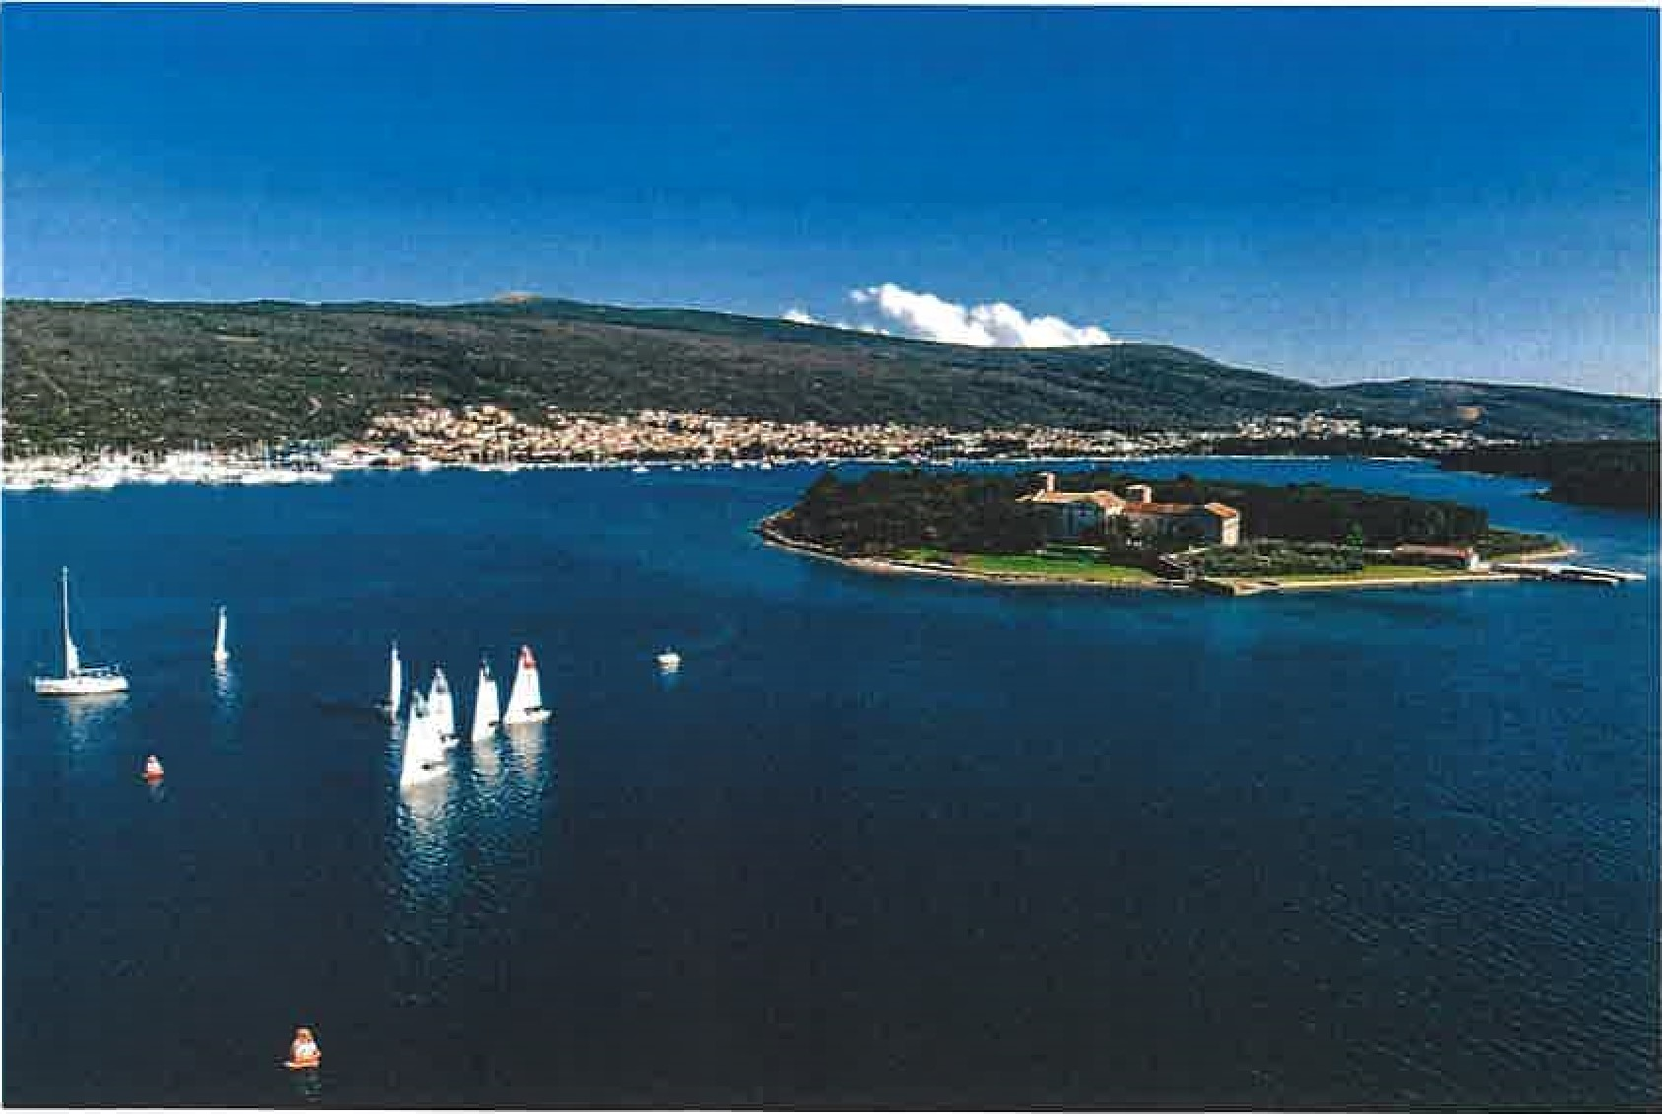
Punat, prosinac 2024.
UVOD
Sukladno metodologiji rada, sustavu izvješćivanja i financijskom planu turističkih zajednica, objavljenoj od strane Ministarstva turizma i sporta, dana 13. studenog 2020. godine, zaposlenici TZO Punat u 2024. godini obavljali su zadaće i aktivnosti, sukladno važećim Zakonima o turističkim zajednicama, turističkoj pristojbi i turističkoj članarini NN 52/2019, 42/20, kao i izmjenama istih zakona, a sve u koordinaciji s turističkim zajednicama s područja o. Krka, Kvarnera, odnosno u sustavu HTZ i Ministarstva turizma i sporta Republike Hrvatske, te sukladno svim aktima donesenim od strane Turističkog vijeća i Skupštine TZO Punat.
Zakonom o TZ (NN 52/2019, 42/20) propisane su slijedeće zadaće lokalne turističke zajednice:
a) Razvoj proizvoda

- sudjelovanje u planiranju i provedbi ključnih investicijskih projekata javnog sektora i ključnih projekata podizanja konkurentnosti destinacije - koordinacija i komunikacija s dionicima privatnog i javnog sektora u destinaciji
- razvojne aktivnosti vezane uz povezivanje elemenata ponude u pakete i proizvode - inkubatori inovativnih destinacijskih doživljaja i proizvoda - razvoj događanja u destinaciji i drugih motiva dolaska u destinaciju za individualne i grupne goste
- razvoj ostalih elemenata turističke ponude s fokusom na cjelogodišnju ponudu destinacije praćenje i apliciranje, samostalno ili u suradnji s jedinicom lokalne samouprave i drugim subjektima javnog ili privatnog sektora, na natječaje za razvoj javne turističke ponude i infrastrukture kroz sufinanciranje iz nacionalnih izvora, fondova Europske unije i ostalih izvora financiranja
- upravljanje kvalitetom ponude u destinaciji strateško i operativno planiranje razvoja turizma ili proizvoda na destinacijskoj razini te po potrebi organizacija sustava upravljanja posjetiteljima
- sudjelovanje u izradi strateških i razvojnih planova turizma na području destinacije
- upravljanje javnom turističkom infrastrukturom
- sudjelovanje u provodenju strateških marketinških projekata koje je definirala Hrvatska turistička zajednica.
b) Informacije i istraživanja
- izrada i distribucija informativnih materijala
- stvaranje, održavanje i redovito kreiranje sadržaja na mrežnim stranicama destinacije i profilima društvenih mreža
- osnivanje, koordinacija i upravljanje turističkim informativnim centrima
(ako postoje/ima potrebe za njima)
- suradnja sa subjektima javnog i privatnog sektora u destinaciji radi podizanja kvalitete turističkog iskustva, funkcioniranja, dostupnosti i kvalitete javnih usluga, servisa i komunalnih službi na području turističke destinacije planiranje, izrada, postavljanje i održavanje sustava turističke signalizacije, samostalno i/ili u suradnji s jedinicom lokalne samouprave - operativno sudjelovanje u provedbi aktivnosti sustava eVisitor i ostalim turističkim informacijskim sustavima sukladno uputama regionalne turističke zajednice i Hrvatske turističke zajednice kao što su: jedinstveni turistički informacijski portal te evidencija posjetitelja i svih oblika turističke ponude.

c) Distribucija koordiniranje s regionalnom turističkom zajednicom u provedbi operativnih marketinških aktivnosti
- priprema, sortiranje i slanje podataka o turističkoj ponudi na području destinacije u regionalnu turističku zajednicu i Hrvatsku turističku zajednicu priprema destinacijskih marketinških materijala sukladno definiranim standardima i upućivanje na usklađivanje i odobrenje u regionalnu turističku zajednicu pružanje podrške u organizaciji studijskih putovanja novinara i predstavnika organizatora putovanja u suradnji s regionalnom turističkom zajednicom te u suradnji s Hrvatskom turističkom zajednicom
- obavljanje i drugih poslova propisanih ovim Zakonom ili drugim propisom.

PUNAT STARA BAŠKA
Prijedlog Programa rada i financijskog plana TZO Punat za 2025. godinu, izrađen je na temelju:
Fizičkih rezultata turističkog prometa u razdoblju siječanj-listopad, 2024.g., te ukupnog fizičkog turističkog prometa proteklih godina
Koordinacije i konzultacije sa turističkim zajednicama na području otoka Krka, Kvarnera, te privatnim i javnim sektorom,
> Iskustava i aktivnosti započetih u 2024. godini i/ili ranije,
> Strukture i stanja raspoloživih smještajnih kapaciteta,
> Stanja na emitivnim tržištima i procjeni za 2025.g.,
> Odluka i zaključaka sa sjednica tijela TZO Punat,
Programa rada i FP za 2025.g. TZ otoka Krka, TZ Kvarnera
Aktivnosti koje su planirane u godišnjem Programu rada i financijskom planu Turističke zajednice općine Punat za 2025. godinu su:

promocija destinacije na emitivnim tržištima u sustavu HTZ-a te regionalne(TZ PGŽ) i subregionalne TZ o.Krka, sudjelovanje u definiranju ciljeva i politike razvoja turizma na razini destinacije, koordinacija subjekata koji su neposredno ili posredno uključeni u turistički promet, a radi razvoja i obogaćivanja turističke ponude, podrška u organizaciji studijskih putovanja novinara i predstavnika organizatora putovanja u suradnji sa TZ o. Krka, TZ PGŽ i HTZ, poticanje i sudjelovanje u uređenju destinacije, s ciljem poboljšanja uvjeta boravaka turista, organizacija manifestacija koje doprinose obogaćivanju turističke ponude, poticanje i organiziranje manifestacija i akcija u pred i posezoni, poticanje novih i unaprjeđenje postojećih turističkih proizvoda, organiziranje i poticanje akcija u cilju očuvanja turističkog prostora i zaštite okoliša, te prirodne i kulturne baštine, redovito prikupljanje i ažuriranje podataka o turističkoj ponudi, smještajnim i ugostiteljskim kapacitetima, kulturnim, sportskim i drugim manifestacijama te drugih informacija u destinaciji, stvaranje i održavanje sadržaja na web stranicama i profilima društvenih mreža, prikupljanje i obrada podataka o turističkom prometu na području destinacije Sukladno najavama na emitivnim tržištima i ovogodišnjim trendovima turističkih kretanja, u 2025. godini može se očekivati blagi pad turističkog prometa s tradicionalnih tržišta Njemačka, Austrija, Italija, od 2 do 10 %, s pojačanim interesom posebno s mađarskog i slovačkog tržišta u segmentu privatnog te nešto slabiji interes u drugom segmentu smještaja. Također iz nekoliko zapadnih zemalja Europe (Belgija, Nizozemska, Švedska, Švicarska) dolaze informacije o pojačanom interesu za smještaj u privatnom sektoru i hotelima. Što se nautičara tiče već se tradicionalno unatrag više godina ponavlja situacija o sve većem broju čarter, no ove godine u predsezoni osjetio se nedostatak gostiju te je godina bila vrlo zahtjevna. Uspoređujući razdoblje siječanj - listopad, na razini TZO Punat ostvareno je 5 % manje dolazaka i 2,5 % manje noćenja u odnosu na 2023.g..
Posjetioci su željni dolaska no traže vrijednost za uloženi novac te su sve zahtjevniji, dok se unatrag više godina javlja nedostatak kvalificirane radne snage, naročito u ugostiteljstvu, ali i u svim drugim segmentima pružanja usluga. Cestovna infrastruktura već je godinama nedostatna a lokalni kupači i autobuseri, dodatno opterećuju već ionako nedostatne kapacitete otočnih plaža, kao jedne od istaknutijih poteškoća s kojom se susrećemo, te nedostatak parkirnih mjesta u svim destinacijama na otoku Krku.

U 2024. godini ponovo je postignut osnovni moto održivog turizma a to je povećanje fizičkog turističkog prometa u predsezoni, gotovo jednaki promet u dolascima i povećanje od 9 % u noćenjima, te porast turističkog prometa u posezoni u listopadu, od 4 % u dolascima i 7 % u noćenjima, uz minimalno smanjenje turističkog prometa u srpnju -5 % u dolascima i -2,5 % u noćenjima, dok je u kolovozu, ostvaren blagi porastu u dolascima 3 % i u noćenjima 1,5 %, što pridonosi rasterećenju infrastrukture i zaposlenih u vršnom opterećenju glavne turističke sezone.
U tom smislu predloženi su i postavljeni na razini destinacije i ciljevi za 2025. godinu:
• jačanje posebno outdoor aktivnosti i pozicioniranja destinacije,  diverzifikacija turističkih proizvoda (outdoor poligoni, putevi boksita, postavljanje interaktivnog totema u Puntu),  povećanje turističkih proizvoda u razdoblju predsezone i posezone, s ciljem rasta potrošnje po gostu, poboljšanje uvjeta boravka gostiju u destinaciji.
T
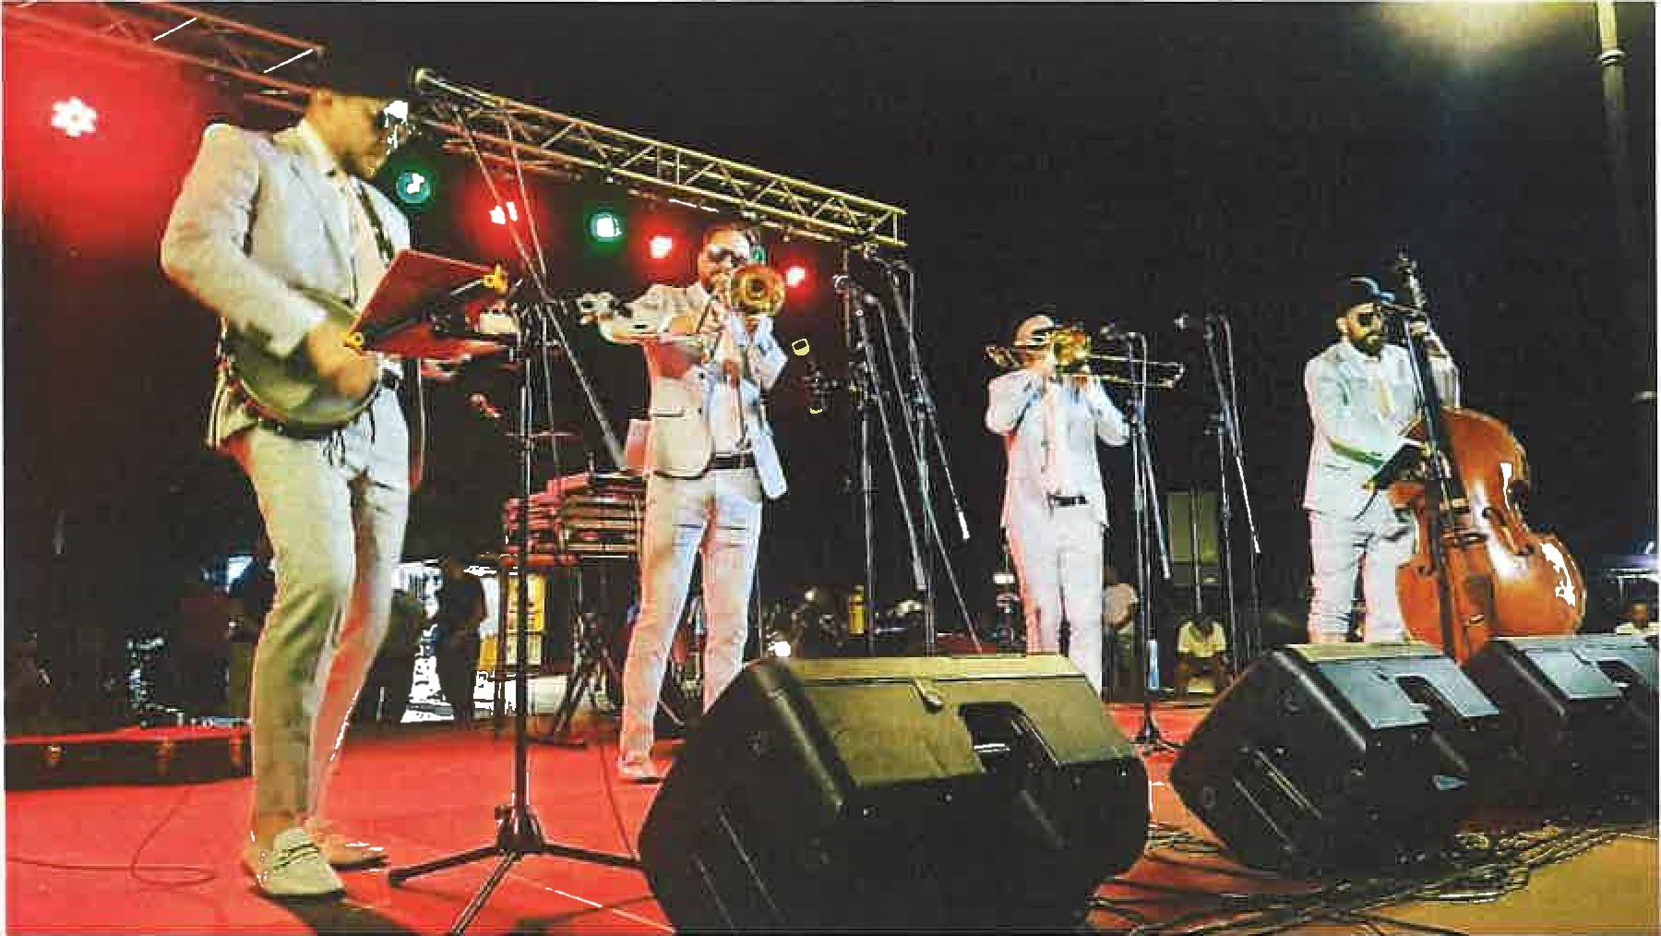
PRIHODI
Očekivani prihodi TZO Punat u 2025. godini dolaze iz slijedećih izvora •
1. Izvorni prihodi
1.1. Turistička pristojba 425.000 €

1.1.1. Turistička pristojba - redovni račun 360.000 € Prihodi od turističke pristojbe planiraju se u rastu od 9 %, obzirom na povećanje paušala TP po krevetu u segmentu privatnog smještaja, no s rezervom obzirom na učestala otkazivanja posebno dopunskih kreveta.
1.1.2. Turistička pristojba - E-Nautika/charter plovila 65.000 € Prihodi od turističke (nautičke) pristojbe po osnovi noćenja na plovnom objektu-charter gostiju i nautičara-vlasnika plovnih objekata, planiraju se u blagom porastu od %, shodno ovogodišnjim uplatama.
1.2. Turistička članarina 55.000 € Prihodi od turističke članarine planiraju se u iznosu od 55.000 eura, sukladno rastu prihoda u 2024. godini na kontu članarine.
- Prihodi - proračun o ćine žu ani•e državni roračun 50.000
Na kontu 2. planiraju se prihodi od sufinanciranja raznih programskih aktivnosti; maškare, eko akcija, festival vina, bike/hike programi, Advent, od strane Općine Punat, za izložbeni program u galeriji TOŠ i obnovu kulturnih spomenika od PG Županije, te moguće sufinanciranje Ministarstva kulture RH, kroz natječaje za programe: glazbeno-scenske umjetnosti: festival „Klasika na Košljunu".
- Prihodi od sustava turističkih za•ednica 10.000 €

Planiraju se sredstva iz sufinanciranja troškova novog sustava označavanja bike/hike staza i uvođenja novih bike/hike staza, od strane TZ Kvarnera, te refundacije s turističkih sajmova, studijskih putovanja, edukacija i poslovnih prezentacija.
Na ovom kontu bilježe se prihodi s osnove ulaznica, zakup prostora kod priredbi od ugostitelja te raznih natječaja i refundacija.

Ukupni prihodi planirani za 2025. godinu 550.000 €
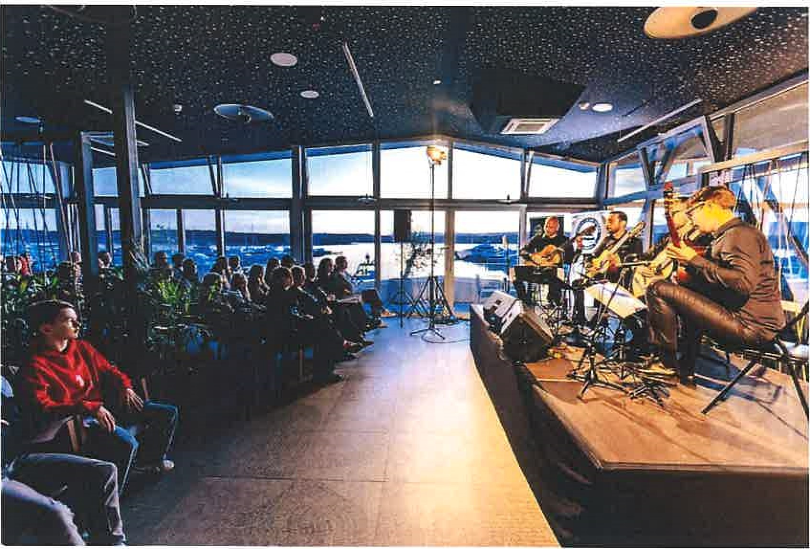
AKTIVNOSTI (RASHODI)
Polazeći od smjernica i strateških ciljeva s razine HTZ-a, TZ Kvarnera i TZ otoka Krka, te ostvarenih rezultata tijekom prvih deset mjeseci 2024.g., ciljevi lokalne zajednice jesu:
Podizanje kvalitete smještaja pružatelja usluga u domaćinstvima, kroz projekt „Pet friendly”, „Bike friendly”, „Kvarner outdoor", „Kvarner Food & Gourmet", te aktivnosti na razini TZ otoka Krka: Outdoor Krk, CAMINO Krk, 4 Islands, CRO RACE, te lokalnim manifestacijama MooK kamp i natjecanja, utrka KRK GRANFONDO, regate AASW-CROATIA CUP i druge tijekom travnja, svibnja i listopada, festival vina „In vino veritas", muzičkim festivalima(Velvet, Beat na moru) i koncertima poznatih izvođača, Susret djelatnika u turizmu, a sve s ciljem povećanja dolazaka i noćenja u pred i posezoni

> Povećanje fizičkog obujma turističkog prometa kroz promidžbene aktivnosti, PR oglašavanja s inozemnim partnerima, udruženo oglašavanje u sustavu Hrvatske turističke zajednice, TZ Kvarnera i TZ otoka Krka i gospodarskih subjekata(Hoteli Punat, Marina Punat)
> Poboljšanje usluga pružanja turističkih informacija i usluga putem:
- Interneta, web kamere - daljnja integracija interaktivnog totema u Staroj Baški i postava u Puntu, oglašavanje putem interneta i društvenih mreža, o Daljnja integracija aplikacije za mobilne i PC uređaje „Guide For You", posebno za otok Košljun, izrađen višejezični audio vodič kroz muzeje i samostan o Pravovremenom objavom kalendara događanja na web stranicama TZ-a, već početkom godine i što ranijom objavom digitalnog jedinstvenog kalendara kulturno-zabavnih priredbi na otoku Krku „krkevents" o Uvođenjem web sustava vizualizacije statističkih podataka, obogatili smo statistička izvješća, te nastavljamo s razvojem iste aplikacije
godinu
PUTNAT
Nastavlja se s prilagodbom web stranice tzpunat.hr prema Zakonu o pristupačnosti mrežnih stranica i programskih rješenja za pokretne uređaje tijela javne uprave, te slijedi „upgrade"u CMS sustavu Provođenje projekta „tajni gost" kojim se nadzire kvaliteta pružene ugostiteljske usluge ali i opremljenosti i održavanja infrastrukture na razini mjesta, dobiva se rezultat na osnovu kojeg se može korigirati usluge u pojedinim segmentima i određene aktivnosti na razini destinacije

- Turističke manifestacije - tijekom 2025.g. planira se nadalje podržati program zajedničkih aktivnosti na razini otoka Krka svih lokalnih TZ. Planiraju se pred i posezonska događanja, pr. gitarističko međunarodno natjecanje i kamp u suradnji s udrugom MooK, prvomajska biciklijada i Dadathlon, podrška 4 Islands, utrka KRK GRANFONDO, međunarodne regate tijekom proljeća i krajem svibnja AA Sailing Week&Croatia Cup, te pred i posezonske Camino ture, kolonija PSA Punat. Početkom listopada ponovo se planira u suradnji svih lokalnih TZ planira domaćinstvo svjetski poznate CRO RACE međunarodne biciklističke utrke, te postavom klizališta obogatiti adventska događanja. Prema mogućnostima pokušati će se iznaći lokacija za postavu klizališta tijekom glavne turističke sezone u centru mjesta.
- ISTRAZIVANJE 1 STRATESKO PLANIRANJE 21.000
1.1. Izrada strateških/akcijskih dokumenata 10.000 € Na ovom kontu planiraju se troškovi razvoja bike/hike staza sukladno novom standardu TZ kvarnera i strategije „Krk outdoor". Početkom godine izlazi nova bike karta a u idućoj godini prioritet će biti izraditi potpuno novu hike kartu, za sajmove krajem 2025. i početkom 2026.g.. U 2025.g. planira se realizirati Plan upravljanja destinacijom i Izračun privatnog kapaciteta sukladno zakonu a na razini o. Krka sa separatima za svaku destinaciju:
• Aktivnosti će se nastaviti u 2025. godini a uključuje: o podrška za ažuriranjem i unapređenjem sustava
• offline i online komunikacije o komunikacija na društvenim mrežama o priprema i objava postova na FB i Instagramu o planiranje, realizacija i optimizacija oglašavanja o operativna i kreativna podrška
• Postavljanje bike i hike jedinstvenih oznaka za područje TZ Kvarnera
  - 1.Postavljanje novog sustava označavanja bike/hike 10.000 € Nositelj: TZ PGž, Bike centar Krk Krk, TZ Punat,. Rok: 2025.g.
  - Istraživanje i analiza tržišta 10.000 €
U suradnji s višegodišnjim partnerom agencijom „Heraklea" i „Ricerca Mercato" planira se daljnja podrška projektu „tajni gost" u provođenju kontrole pružanja kvalitete usluga i standarda komunalne opremljenosti destinacije, te nastavak projekta Susret djelatnika u turizmu. Sa izabranim izvođačem će se izraditi Izračun privatnog kapaciteta na razini o. Krka sa zasebnim separatima po destinacijama.
Nositelj: TZ, agencija Heraklea, Ricerca Mercato, TZOK. Rok: 2025.g.
1.3. Mjerenje učinkovitosti promo aktivnosti 1.000 €
Od vanjskih partnera zatražiti mjerenje učinkovitosti promo aktivnosti
2. RAZVOJ TURISTICKOG PROIZVODA  | 248.000
2.1. Identifikacija i vrednovanje resursa, strukturiranje turističkog proizvoda 1,000 €
Planiraju se troškovi vezano za provođenje projekta CAMINO KRK, obnova i održavanje putokaza i pečata uz organizaciju Camino tura
Nositelj: TZ Punat, TZG Krk, Bike centar Krk. Rok izvršenja: 2025.g.

2.2. Sustavi označavanja kvalitete turističkog proizvoda 1.500 € Planiraju se troškovi novih oznaka i putokaza bike/hike staza Nositelj: TZ Punat, TZ PGŽ. Rok izvršenja: tijekom 2025.g.
2.3. Podrška razvoju turističkih događanja 200.000 € 23,1, Manifestacije 200.000 €
2.3.1.1. Tehnički poslovi 45.000 € Za realizaciju priredbi planiraju se sredstva za ozvučenje, rasvjetu, najam bine, ostale tehničke opreme te raznih poslova: prijevoz kućica, stolica, umjetničkih slika,
Nositelj:VOX ARTES, NOVI ZVUK doo, Alpha Photography, Sonic Solutions, Studio Mamut. Rok izvršenja: 2024.g.
2.3.1.2. Ljetne priredbe 20.000 €
Tijekom ljetne sezone planiraju se troškovi programa i događanja pr., Acoustic Monday, Funky Wednesday, Sunday Jazz, festival vina, promenadni koncerti i smotra klapa, festival „Klasika na Košljunu", uz edukativne radionice i priredbe za djecu i odrasle, ljetna škola plesa i sl. Nositelj: TZ, razni izvodači. Rok izvršenja: tijekom 2025.g. godinu
2.3.1.3. Pred i posezonska događanja 25.000 € Planiraju se razna sportska događanja u suradnji sa svim TZ, kao i potpora regatama, utrka Krk Granfondo, Int. guitar competition-MooK, kako bi se privuklo što veći broj gostiju u pred i posezoni, bike tura „Đir po Puntu"& Dadathlon, Dani maslina, Susret djelatnika u turizmu, adventsko dvorište s kućicama i klizalištem
Nositelj: TZ, Bikecentar Krk, MooK, Promocija,VoxArtes i dr. Rok: 2025.g.
2.3.1.4. Autorski honorari i HDS/ZAMP 85.000 € Na ovom kontu nalaze se troškovi autorskih honorara izvođača i ZAMP pristojba za koncertna događanja,
Nositelj: TZ Punat, razni izvođači. Rok izvršenja: 2025.g.
2.3.1.5. Ostale manifestacije 25.000 € Na ovom kontu planiraju se troškovi umjetničkih izložbi u galeriji Toš od lipnja do rujna mjeseca, te razne manifestacije maškare, Advent, Krajanska noć, Petrova, barufe, kazališne priredbe i dr.
Nositelj: TZ Punat, razni izvođači. Rok izvršenja: 2025.g.
2.4. Turistička infrastruktura 15.000 €

Planira se dobava interaktivnog totema u Puntu, te troškove planiranih radova u galeriji Toš i TZ,
Nositelj: TZ Punat, izvođači radova. Rok izvršenja: prema financijskim mogućnostima, 2025./2026.g.
2.5. Podrška turističkoj industriji 30,500 €
2.5.1. Potpore kulturno-zabavnih manifestacija 15.000 €
Planiraju se troškovi za potporu ili sufinanciranje manifestacija kao što je Velvet, Beat na moru, Ribarski dani, Craft beer i razna događanja s glazbenom i gastronomskom pratnjom,
Nositelj: TZ Punat, lokalne udruge, ugostitelji. Rok: tijekom 2025.
2.5.2. Potpora sportskim manifestacijama 15.000 €
Planiraju se troškovi za sufinanciranje raznih sportskih događanja, pr. 4 Islands, Krk Granfondo, Osvoji Crni biser, CRO-RACE.
Nositelj: TZ, Hoteli Punat, Bike centar Krk i drugi organizatori. Rok izvršenja: tijekom 2025.g.
2.5.3. Potpore udrugama 500 €
Podupire se rad Udruge Krčka beseda „Portal Otok Krk".
Nositelj: TZ, Portal o.Krk. Rok izvršenja: tijekom 2025.g.
T
- KOMUNIKACIJA ı OGLASAVANJE 76.500
3.1. Sajmovi, posebne prezentacije i pos/ovne radionice 8.500 c
3.1.1.Nastupi na sajmovima 6.000 Planiraju se troğkovi za pojaöane nastupe na turistiökim sajmovima na razini sustava TZ; Beö Ferrien Messe 16.-19.1., Ljubljana Alpe-Adria, 29.1.-1.2., München Free 19.-23.2., Essen Reisen+Camping 19.-23.2., Berlin İTB 4.-
6.3., Wroclaw-oiujak, Bologna 4.-6.4., London WTM studeni, Nositeıj: ı-ITZ, TZ PGZ, TZOK, TZ Punat. Rok: 2025.g.
3.1.2. Posebne prezentacije 2.500 Kao i kod sajmova planiraju se dodatna sredstva za moguöe promocije u
italiji i ğvicarskoj
Nositeıj: TZ PGZ, TZ OK, TZ Punat,. Rok izvrğenja: tijekom 2025.g.
3.2. Suradnja s organizatorima putovanja 28.000 c
3.2.1. Prihvat studijskih grupa 1.500
Planiraju se sredstva za prihvat studijskih grupa u suradnji s TZ PGğ, HTZ Nositeıj: TZ Punat, TZ Pd, TZ OK. Rok izvrğenja: 2025.g.
3.2.2. Prihvat predstavnika medija/novinari 1.500

Planira se prihvat novinara u suradnji s TZOK, TZ PGZ i HTZ
Nositeıj: TZ Punat, TZ PGZ, TZ OK. Rok izvrğenja: tijekom 20254.
3.2.3. Oglağavanje: offline, online, udruieno 25.000 Planiraju se troğkovi udruienog oglağavanja na razini TZ PGZ i TZ OK, te u zajedniğtvu s gospodarstvom, Hoteli Punat d.d., Marina Punat d.o.o.
Nositeıj: TZ PGZ, TZOK, TZ Punat, Hoteli Punat, Marina Punat. Rok:2025.
3.3. Kreiranje promotivnog materjja/a 21.000 c
3.3.11 Izrada tiskanog i promotivnog materijala 15.000 Planiraju se troğkovi za tisak postojeöih promo materijala na razini lokalne i TZ o. Krka (katalozi, bike/hike staze), te dobava karte Krka i plaza
Nositeıj: -rz, TZOK, Comgraf doo, PUNK obrt. Rok izvrğenja: 2025.g.
3.3.2. Druğtvene mreie i upravljanje 4.000
Troğak upravljanja i kreiranja oglasa na druğtvenim mreiama Facebook i Instagram. Planira se ugovaranje novog izvoditelja radova. Nositelj: TZ Punat. Rok izvrğenja: tijekom 2025.g.
godinu
3, 3.3. Najam i izrada promotivnih billboarda i plakata 2.000 € Izrada i postava jumbo i ostalih plakata te održavanje konstrukcije Nositelj: TZ, Comgraf d.o.o., FIASMA. Rok izvršenja: 2025.g.
3.4. Internetske stranice 9.000 €
3.4.1. Internet stranice i upravljanje 5.000 € Nadogradnja i održavanje web stranica, domena, integracija interaktivnog digitalnog totema i novih aplikacija
Nositelj: T Z, PandoPad doo, Novena d.o.o. Rok izvršenja: 2025.g.
3.4.2. Najam WiFi opreme i web kamera 4.000 €
Ovaj konto nosi troškove najma WiFî opreme i Web kamera na vodospremi i centru-Trg zahvalnosti, te trošak interneta za kamere Nositelj: TZ, Absolute d.o.o. Rok izvršenja: 2025.g.
3.5. Kreiranje i upravljanje bazama turističkih podataka | 7.000 €
3.5.1. Otkup fotografija i video materijala | 5.000 €

Troškovi otkupa fotografija destinacije, privatnog i smještajnih kapaciteta, te video materijala u cilju stvaranja arhive
Nositelj: FMedia, Pointers, D. Jevtîć, L. Tabako Rok: 2024.g.
3.5.2. Formiranje baze podataka 2.000 € Trošak vodenja arhive odnosno izlučivanja grade, godišnje naknade sukladno GDPR/ZPPI zakonima, uz gradu i nadopunu baze podataka Nositelj: TZ Punat, Arhiver doo, Mentor doo. Rok izvršenja: 2025.g.
3.6. Turističko informativne aktivnosti 3.000 €
3.6.2. Turistička i smeđa signalizacija 3.000 €
Planira se uvodenje VR stvarnosti za određene kulturne spomenike. Nositelj: TZ, Provideo 360. Rok: tijekom 2025.g.
4.1. Turistłck/ Informacijski sustavi i aplikacije/eVisitor 6.000 € Planira se dobava multimedijskog interaktivnog totema s implementiranom softverskom aplikacijom, te mjesečne rate za aplikacije NetCom, Arhiver, GuideForYou, Provideo 360.
Nositelj: TZ, Novena doo. Rok izvršenja: 2024.g.
42. Upravljanje kvalitetom u destinaciji 
4.2.1. Projekti 10.000 €
Planiraju se troškovi održavanja programa festival vina In vino veritas, Susret djelatnika u turizmu, Dani maslina
Nositelj: TZ, Kvarner Wines, Ricerca Mercato. Rok izvršenja: tijekom 2025.g.
4.2.2. Edukacije za iznajmljivače 1.000 € Planira se trošak održavanja edukacija za vlasnike obiteljskog smještaja Nositelj: TZ, TZOK, razni izvođači. Rok: svibanj 2025.godine.
4.2.3. Nagrade i priznanja(vjernost destinaciji) 1.000 €
Posjetioce sa kontinuiranim dolaskom od 25 i više godina u Punat i Staru Bašku nagrađujemo prigodnim poklonom i domjenkom uz prisustvo medija i predstavnika TZ
Nositelj: TZ, predstavnici smještaja. Rok izvršenja: tijekom 2025.godina.
4.3. Poticanje na očuvanje i uređenje destinacije 58.000 €

4.3.1. Aktivnosti uređenja mjesta (staze, eko akcije i dr.) 23.000 € Planira se nova pješačka staza od Bracola do Surbove, i nova bike staza u suradnji s TZ Baška, dovršenje staze „Putevi boksita" te daljnje održavanje i oplemenjivanje bike/hike staza, tradicionalna eko-akcija cłscenja podmorja Puntarske drage i okolnih plaža,
Nositelj: TZ Punat/TZ Baška, KD Črnika, Bike centar Krk, Marina Punat, šRD Arbun. Rok:2025.g.
4.3.2. Uređenje/zaštita kulturno-povijesnih spomenika 15.000 € Planiraju se aktivnosti na zaštiti kulturno-povijesnih spomenika, nastavak kolonije Punat Sea Art, kao i postava smeđe signalizacije na kulturne i povijesne spomenike
Nositelj: TZ Punat, Comgraf doo, APU Rijeka, APU Osijek, APU Beograd. Rok izvršenja: proljeće-jesen 2025.g.
4.3.3. Održavanje i zaštita javnih površina/kom.opreme 20.000 € Skup aktivnosti u osiguravanju i pružanju što boljih uvjeta boravka gostiju, zaštitarska služba i najam kućica tijekom srpnja i kolovoza, postava kemijski wc u Staroj Baški, trošak registracije i osiguranja vozila, postava panoa i plakata na kućice za presvlačenje, održavanje oglasnih ploča i elektro ormarića u Puntu i Staroj Baški
Nositelj: TZ, KD Črnika, Secutor d.o.o., Toi-Toi doo. Rok: tijekom 2025.g.
5. | CLANSWO U STRUKOVNIM SKUPINAMA
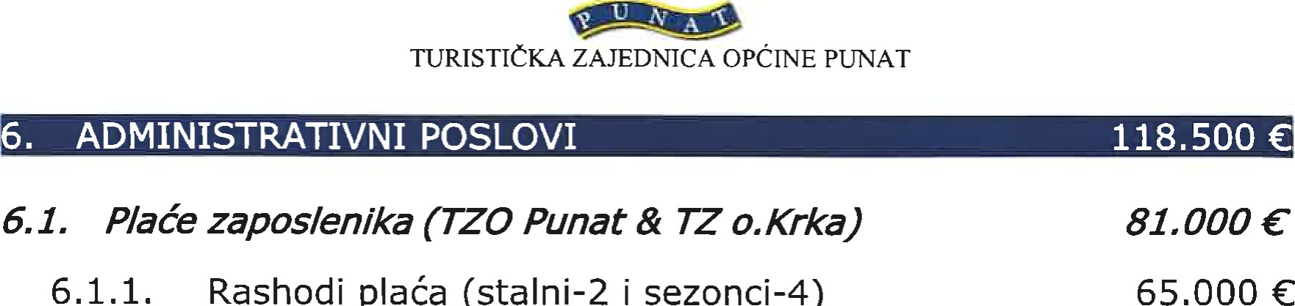
Rashodi
plaöa
(stalni-2
i
sezonci-4)
Konto sadrii rashode plaöa za dvoje stalno zaposlenih, te za öetvero sezonaca, galerija TOS 2 zaposlena i TZ ured 2 zaposlena
6@1. 1. 1. Naknada za djecu, regres 4.500
6.1.1.2. Naknada za prijevoz na posao 1.500
6.1.1.3. Dnevnice i putni troğkovi 2.000
 Edukacija zaposlenika 500 c
6.1.2. Hladni pogon TZ otoka Krka 7.500 Konto nosi troğkove ureda, plaöa, naknada troje stalno zaposlenih i jedne sezonske djelatnice, te materijalni i nematerijalni troğkovi ureda TZOK
6.2. Materjja/ni i nematerija/ni troğkovi 35.000 c
6.2.1 Uredska oprema i materijal 1.000
6.2.2. Nabava, najam i odriavanje uredske opreme i vozila 9.000
6.2.3. Öiğöenje i odriavanje prostora
6.2.4. Troğkovi elektriöne energije
6.2.5. Komunalna naknada i zakup poslovnog prostora
6.2.6. Poğtanske te usluge fiksnih i mobilnih operatera
6.Knjigovodstvene i usluge revizora
6.2.8. Odvjetniöke i javnobiljeiniöke usluge
6.2.9. Osjguranje imovine i zaposlenika
6.2.10. Reprezentacija
6.2.11. Platni promet
- 2.IZ Kamate
6.2.13. Amortizacija
  - Tije/a turistiöke zajednice
Planiraju se troğkovi odriavanja sjednica tijela TZ
  - Investicijska oddavanja i u/aganja
Planiraju se sitni radovi u uredu TZ
  - Osta/o (digita/na i pretp/ata na tiskovine)
Planiraju se troğkovi pretplata: ApartmanPIus, Turizamlnfo
- REZERVA
- POKRIVANJE MANJKA ız PRETHODNE GODINE
cxızı
nnn
an
1.500
1.500
7.500
1.500
7.500
500 c
1.500
1.000
2.000
500
1.000 c
1.000 c
500 c

 |  | FINANCIJSKI PLAN -rzo PUNAT ZA 2025. GODINU
 |  | PRIHODI | 1)  2024 € | 2)  l. Izmjena FP 2024 € | 3)  2025 € | 4)  Index 3/1 | 5)  Index 3/2 | 6)  UDIO
1. |  | Izvorni prihodi | 470.000,00 | 440.000,00 | 480.000,00 | 102 | 109 | 89
 | 1.1. | Turistička pristojba | 420.000,00 | 390.000,00 | 425.000,00 | 101 | 109
 | 1.1.1. | Turistička pristojba - redovni račun | 350.000,00 | 330.000,00 | 360.000,00 | 103 | 109
 | 1.1.2. | Turistička pristojba u nautičkom turizmu | 70.000,00 | 60.000,00 | 65.000,00 | 93 | 108
 | 1.2. | Članarina | 50.000,00 | 50.000,00 | 55.000,00 | 110 | 110
2. |  | Prihodi iz proračuna općine,županije,države | 30.000,00 | 38.000,00 | 50.000,00 | 167 | 132 | 8
3. |  | Prihodi od sustava turističkih zajednica | 7.500,00 | 11.000,00 | 10.000,00 | 133 | 91 | 2
4. |  | Prihodi iz EU fondova
5. |  | Prihodi od gospodarske djelatnosti
6. |  | Preneseni prihod iz prethodne godine
7. |  | Ostali prihodi | 5.000,00 | 6.000,00 | 10.000,00 | 200 | 167 | 1
 |  | UKUPNI PRIHODI | 512.500,00 | 495.000,00 | 550.000,00 | 107 | 111 | 100
 |  | AKTIVNOSTI | 1)  2024 € | 2)  l. Izmjena FP 2024 € | 3)  2025 € | 4)  Index 3/1 | 5)  Index 3/2 | 6)  UDIO
1. |  | ISTRAŽIVANJE I STRATEŠKO PLANIRANJE | 8.000,00 | 8.240,00 | 21.000,00 | 263 | 255 | 2
 | 1.1. | Izrada strateških,operat-akcijskih doc. | 4.000,00 | 5.000,00 | 10.000,00 | 250 | 200
 | 1.1.1 | Plan upravljanja destinacijom / bike-hike | 4.000,00 | 5.000,00 | 10.000,00 | 250 | 200
 | 1.2. | Istraživanje i analiza tržišta/lzračun kapac. | 3.000,00 | 3.240,00 | 10.000,00 | 333 | 309
 | 1.3. | Mjerenje učinkovitosti promo aktivnosti | 1.000,00 | 0,00 | 1.000,00 | O | o
2. |  | RAZVOJ TURISTIČKOG PROIZVODA | 244.000,00 | 226.350,00 | 248.000,00 | 102 | 110 | 49
 | 2.1. | Identifikacija/vrednovanje resursa, strukturiranje turist.proizvoda(Camino) | 1.500,00 | 1.500,00 | 1.000,00 | 67 | 67
 | 2.2. | Sustavi označavanja kvalitete turističkog proizvoda (bike/hike) | 1.500,00 | 1.500,00 | 1.500,00 | 100 | 100
 | 2.3. | Podrška razvoju turističkih događanja | 190.000,00 | 193.000,00 | 200.000,00 | 105 | 104
 | 2.3.1. | Manifestacije | 190.000,00 | 193.000,00 | 200.000,00 | 105 | 104
 | 2.3.1.1 | Tehnički poslovi | 40.000,00 | 42.000,00 | 45.000,00 | 113 | 107
 | 2.3.1.2. | Ljetne priredbe | 20.000,00 | 16.000,00 | 20.000,00 | 100 | 125
 | 2.3.1.3 | Pred i posezonska događanja | 20.000,00 | 25.000,00 | 25.000,00 | 125 | 100
 | 2.3.1.4. | Autorski honorari i zamp | 90.000,00 | 85.000,00 | 85.000,00 | 94 | 100
 | 2.3.1.5. | Ostale manifestacije | 20.000,00 | 25.000,00 | 25.000,00 | 125 | 100

 | 2.4. | Turistiëka infrastruktura | 20.000,00 | 7.000,00 | 15.000,00 | 75 | 214
 | 2.5. | Podr4«a turistiëkoj industriji | 31.000,00 | 23.350,00 | 30.500,00 | 98 | 131
 | 2.5.1. | Potpora kult-zabav. evenata/suorganiz. | 15.000,00 | 7 .ooo,oo | 15.000,00 | 100 | 214
 | 2.5.2 | Potpora sportskih priredbi/suorganizacija | 15.000,00 | 16.000,00 | 15.000,00 | 100 | 94
 | 2.5.3 | Potpore udrugama | 1.000,00 | 350,00 | 500,00 | 50 | 143
3. |  | KOMIJNIKACIJA I OGLASAVANJE | 62.500,00 | 50.970,00 | 76.500,00 | 122 | 150 | 11
 | 3.1. | Sajmovi, rezentacije i poslovne radionice | 6.000,00 | 6.670,00 | 8.500,00 | 142 | 127
 | 3.1.1 | Nastupi na sajmovima | 3.500,00 | 4.170,00 | 6.000,00 | 171 | 144
 | 3.1.2 | Prezentacija i poslovne radionice | 2.500,00 | 2.500,00 | 2.500,00 | 100 | 100
 | 3.2. | Suradnja s organizatorima putovanja | 22.500,00 | 19.300,00 | 28.000,00 | 124 | 145
 | 3.2.1 | Prihvat studijskih grupa | 1.500,00 | 1.600,00 | 1.500,00 | 100 | 94
 | 3.2.2. | Prihvat novinara | 1.000,00 | 700,00 | 1.500,00 | 150 | 214
 | 3.2.3 |  offline, online, udruieno | 20.000,00 | 17.000,00 | 25.000,00 | 125 | 147
 | 3.3 | Kreiranje promotivnog materijala | 15.000,00 | 15.000,00 | 21.000,00 | 140 | 140
 | 3.3.1. | Izrada tiskanog i promotivnog materijala | 10.000,00 | 11.000,00 | 15.000,00 | 150 | 136
 | 3.3.2. | mreie i upravljanje | 3.000,00 | 2.500,00 | 4.000,00 | 133 | 160
 | 3.3.3. | Najam i odüavanje jumbo plakata | 2.000,00 | 1.500,00 | 2.000,00 | 100 | 133
 | 3.4. | Internetske stranice | 10.000,00 | 6.000,00 | 9.000,00 | 90 | 150
 | 3.4.1. | Internet stranice i upravljanje WEB-om | 5.000,00 | 3.000,00 | 5.000,00 | 100 | 167
 | 3.4.2. | Najam opreme za Internet / Web-Cam | 5.000,00 | 3.000,00 | 4.000,00 | 80 | 133
 | 3.5. | Kreiranje i upravljanje bazama turist. podataka | 8.000,00 | 4.000,00 | 7.000,00 | 88 | 175
 | 3.5.1 | Otkup i arhiva foto i video materijala | 5.000,00 | 2.000,00 | 5.000,00 | 100 | 250
 | 3.5.2 | Formiranje baze podataka (GDPR/ZPPI) | 3.000,00 | 2.000,00 | 2.000,00 | 67 | 100
 | 3.6. | Turistiëko-informativne aktivnosti | 1.000,00 | 0,00 | 3.000,00 | 300
 | 3.6.1 | Upravljanje TIC-evima
 | 3.6.2 | Turistiëka i smeda signalizacija | 1.000,00 | 0,00 | 3.000,00 | 300
4. |  | DESTINACIJSKI MENADZMENT | 62.000,00 | 67.200,00 | 76.000,00 | 123 | 113 | 14
 | 4.1. | Turistiëki informacijski sustavi i aplikacije | 10.000,00 | 3.000,00 | 6.000,00 | 60 | 200
 | 4.2. | Upravljanje kvalitetom u destinaciji | 12.000,00 | 9.200,00 | 12.000,00 | 100 | 130
 | 4.2.1 | Projekti: Festival vina, Susret djelatnika | 10.000,00 | 8.000,00 | 10.000,00 | 100 | 125
 | 4.2.2. | Edukacije za iznajmljivaëe | 1.000,00 | 700,00 | 1.000,00 | 100 | 143
 | 4.2.3 | Nagrade i priznanja (vjernost destinaciji) | 1.000,00 | 500,00 | 1.000,00 | 100 | 200
 | 4.3. | Poticanje na uredenje destinacije | 40.000,00 | 55.000,00 | 58.000,00 | 145 | 105
 | 4.3.1 | Uredenje mjesta (bike/hike staza, plaie) | 15.000,00 | 20.000,00 | 23.000,00 | 153 | 115
 | 4.3.2. | Ured. kulturno-povijesnih znamenitosti | 10.000,00 | 15.000,00 | 15.000,00 | 150 | 100
 | 4.3.3. | Odriav. javnih povrSina i kom.opreme | „15.000,00 | 20.000,00 | 20.000,00 | 133 | 100
5. |  | CLANSTVO U STRUKOVNIM ORGANIZ.*



6. |  | ADMINISTRATIVNI POSLOVI | 114-100,00 | 111.700,oo | 118-500,00 | 104 | 106 | 24
 | 6.1. | Plaée zaposlenika | 76.600,oo | 76-500,00 | 81.ooo,oo | 106 | 106
 | 6.1.1. | Rashodi plaéa TU(stalni i sezonci) | 60.ooo,oo | 62.ooo,oo | 65.ooo,oo | 108 | 105
 | 6.1.1.1. | Naknada za djecu, nagrade, regres | 3.ooo,oo | 4.200,00 | 4.500,oo | 150 | 107
 | 6.1.1.2. | Naknada za prijevoz na posao | 1.100,oo | 1300,00 | 1.500,oo | 136 | 115
 | 6.1.1.3. | Dnevnice,putni  putovanja | 2.500,oo | 1.500,oo | 2.ooo,oo | 80 | 133
 | 6.1.1.4. | Edukacija zaposlenika | l.ooo,oo | 500,00 | 500,00 | o | o
 | 6.1.2. | Hladni pogon TZ otoka Krka | 9.ooo,oo | 7 .ooo,oo | 7.500,oo | 83 | 107
 | 6.2. | Materijalni i nematerijalni | 33.ooo,oo | 34.200,oo | 35.ooo,oo | 106 | 102
 | 6.2.1. | Uredska oprema i materijal | 800,00 | 800,00 | l.ooo,oo | 125 | 125
 | 6.2.2. | Nabava,najam,odäav. opreme i vozila | 9.ooo,oo | 8.500,oo | 9.ooo,oo | 100 | 106
 | 6.2.3. | Ci%enje i odriavanje prostora | 1.200,oo | 1.500,oo | 1.500,oo | 125 | 100
 | 6.2.4. | elektriöne energije | 1.300,oo | 1.300,oo | 1.500,oo | 115 | 115
 | 6.2.5. | Komunalna naknada i zakup prostora | 7.500,oo | 7.500,00 | 7.500,oo | 100 | 100
 | 6.2.6. | Pcßtanske i usluge mobilnih operatera | 1.200,oo | 1.500,oo | 1.500,oo | 125 | 100
 | 6.2.7. | Knjigovodstvene usluge | 7.ooo,oo | 7.500,oo | 7.500,oo | 107 | 100
 | 6.2.8. | Odvjetniöki i javnobiljeiniöki | 500,00 | 500,00 | 500,00 | 100 | 100
 | 6.2.9- | Osiguranje imovine i zaposlenika | 2.ooo,oo | 1.500,oo | 1.500,oo | 75 | 100
 | 6.2.10. | Reprezentacija | l.ooo,oo | l.ooo,oo | l.ooo,oo | 100 | 100
 | 6.2.11. | Platni promet | 1.500,oo | 2.ooo,oo | 2.ooo,oo | 133 | 100
 | 6.2.12. | Kamate | 0,00 | 600,00 | 500,00 | o | o
 | 6.2.13. | Amortizacija | 0,00 | 0,00 | 0,00 | o | o
 | 6.3. | Tijela turistiEke zajednice | l.ooo,oo | l.ooo,oo | l.ooo,oo | 100 | 100
 | 6.4. | Investicijsko odräavanje | 3.ooo,oo |  | l.ooo,oo | 33
 | 6.5. | Ostalo(digitalna i pretplata na tiskovine) | 500,00 |  | 500,00 | 100
7. |  | REZERVA
8. |  | POKRIVANJE MANJKA PROSLE GOD.
9. |  | SVEUKUPNO 1 | 490.600,oo | 464460,00 | 540.ooo,oo | 110 | 116 | 100
9. |  | FONDOVI - posebne namjene
 |  | Fond za turistiEki nerazvijene TZ
 |  | Fond za projekte udruienih TZ |  | 
TOTAL SVEUKUPNO 1+ SVEUWPNO 2 490.600,oo 464.460,00 540.ooo,oo 110 116 100
Punat, 11. prosinca, 2024.g.
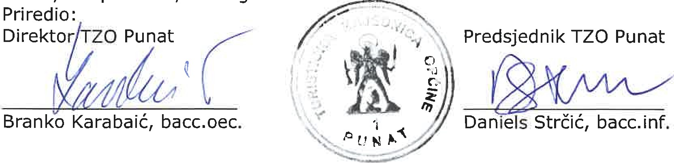
godinu

